

CENTRO UNIVERSITÁRIO INTERNACIONAL UNINTER
ESCOLA SUPERIOR POLITÉCNICA
aNÁLISE E dESENVOLVIMENTO DE sISTEMAS - ads
Projeto Multidisciplinar Desenvolvimento BACK-END

Rodrigo p alcantara, 4844626
Prof. Winston Sen Lun Fung

CAMPINAS-SP
2026
Sumário

1 Introdução 1
2 ANÁLISE DE REQUISITOS 1
2.1 REQUISITOS FUNCIONAIS (RF) 1
2.2 requisitos não funcionais (rnf) 2
3 modelagem e arquitetura 3
3.1 diagrama de casos de uso 3
3.2 DIAGRAMA DE CLASSES 4
3.3 DIAGRAMA ENTIDADE-RELACIONAMENTO (DER) 5
4 implementação 6
4.1 ESTRUTURA DE ROTAS DE ENDPOINTS (FAstPI) 6
4.2 segurança e proteção de dados 8
4.2.1 Controle de Acesso Baseado em Atribuições (RBAC): 8
4.2.2 Tratamento de Dados Pessoais Sensíveis: 8
5 plano de testes e qualidade 9
5.1 cenários de testes funcionais 9
5.2 cenários de teste não funcionáis 10
5.3 evidências de execução (swagger) 11
6 CONCLUSÃO 12
7 referências 12

Introdução
O presente projeto apresenta a proposta de desenvolvimento do Sistema de Gestão Hospitalar e de Serviços de Saúde (SGHSS) para a instituição VidaPlus, com foco exclusivo na arquitetura e implementação Back-end. O objetivo principal é conceber uma solução robusta e escalável que centralize a lógica de negócios para processos críticos, tais como: o cadastro de pacientes, o agendamento de consultas e o gerenciamento de prontuários eletrônicos.
Considerando a alta criticidade e a natureza sensível dos dados médicos, o desenvolvimento prioriza a criação de uma API REST eficiente, segura e em total conformidade com as diretrizes legais vigentes, garantindo a integridade, a confidencialidade e a alta disponibilidade das informações de saúde.

ANÁLISE DE REQUISITOS
Abaixo estão mapeados os requisitos funcionais e não funcionais do sistema. Conforme os critérios de qualidade de software exigidos, cada requisito possui sua respectiva prioridade técnica estipulada para a implantação adequada do ecossistema do back-end.

REQUISITOS FUNCIONAIS (RF)
ID | Descrição do Requisito | Prioridade
RF01 | O sistema deve permitir o CRUD (Criar, Ler, Atualizar e Deletar) de dados dos pacientes. | Alta
RF02 | O sistema deve permitir o cadastro, alteração e consulta de médicos e suas respectivas especialidades. | Alta
RF03 | O sistema deve processar o agendamento, cancelamento e listagem de consultas médicas. | Alta
RF04 | O sistema deve registrar e manter o histórico de prontuários médicos vinculados aos pacientes. | Alta

requisitos não funcionais (rnf)
ID | Descrição do Requisito | Prioridade
RNF01 | Segurança (LGPD): O sistema deve criptografar dados sensíveis em repouso e aplicar autenticação estrita para cumprir a Lei Geral de Proteção de Dados. | Alta
RNF02 | Desempenho: A API deve responder às requisições de listagem e busca em tempo inferior a 2 segundos sob carga normal. | Média
RNF03 | Persistência: O sistema deve utilizar banco de dados relacional (SQLite) para garantir a consistência e integridade referencial. | Alta

modelagem e arquitetura
Nesta etapa, apresenta-se a modelagem estrutural e comportamental do back-end do sistema SGHSS, mapeando as interações dos usuários e a arquitetura das classes que compõem a lógica de negócios da aplicação.

diagrama de casos de uso
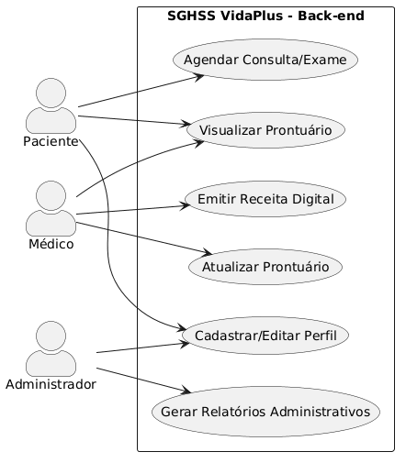
O Diagrama de Casos de Uso acima ilustra as interações dos principais atores com o back-end do sistema SGHSS. O ator Paciente interage com as rotas de agendamento e visualização de seu histórico; o Médico possui permissões operacionais para atualizar prontuários e emitir receitas digitais; enquanto o Administrador detém o controle global de relatórios e gerenciamento de perfis, garantindo a segregação de funções exigida pelas regras de negócio e pela LGPD.

DIAGRAMA DE CLASSES
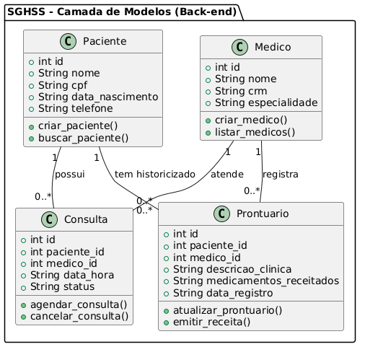
O Diagrama de Classes detalha a estrutura estática do back-end, mapeando as entidades essenciais do sistema (Paciente, Médico, Consulta e Prontuário), seus respectivos atributos tipados e os métodos operacionais de CRUD. Os relacionamentos de multiplicidade garantem a integridade das regras de negócio, definindo que um médico ou paciente pode estar vinculado a múltiplas consultas e registros de prontuários.

DIAGRAMA ENTIDADE-RELACIONAMENTO (DER)
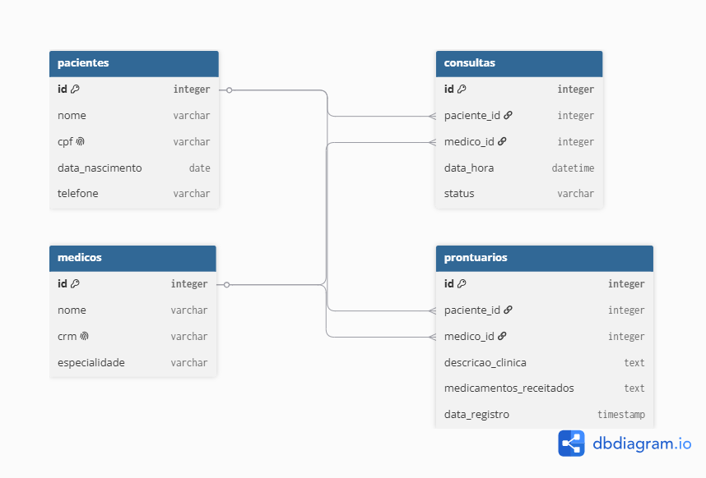
O Diagrama Entidade-Relacionamento (DER) apresenta a modelagem lógica do banco de dados relacional (SQLite) utilizado no back-end. Foram mapeadas quatro tabelas principais com integridade referencial estrita: as tabelas pacientes e médicos atuam como entidades base; a tabela consultas gerencia os agendamentos associando chaves estrangeiras (paciente_id e medico_id); e a tabela prontuários armazena o histórico clínico sensível, vinculando de forma direta o atendimento executado pelo profissional ao respectivo paciente.

implementação
Nesta seção, apresenta-se a arquitetura de software e a codificação do back-end do sistema SGHSS utilizando a linguagem Python e o framework moderno FastAPI. A solução foi estruturada para expor endpoints RESTful eficientes, garantindo o processamento de regras de negócio, persistência de dados simulada e conformidade com requisitos de segurança.

ESTRUTURA DE ROTAS DE ENDPOINTS (FAstPI)
from fastapi import FastAPI, HTTPException, status
from pydantic import BaseModel, Field
from typing import List, Optional
from datetime import datetime

app = FastAPI(
title="SGHSS - VidaPlus Back-end",
description="API REST para Gestão Hospitalar em conformidade com a LGPD."
)

# ---- MODELOS DE DADOS (SCHEMAS) ----
class Paciente(BaseModel):
id: int
nome: str
cpf: str = Field(..., description="CPF criptografado ou mascarado para LGPD")
data_nascimento: str
telefone: str

class Medico(BaseModel):
id: int
nome: str
crm: str
especialidade: str

class Consulta(BaseModel):
id: int
paciente_id: int
medico_id: int
data_hora: datetime
status: str = "Agendada"

class Prontuario(BaseModel):
id: int
paciente_id: int
medico_id: int
descricao_clinica: str
medicamentos_receitados: str
data_registro: datetime = Field(default_factory=datetime.now)

# ---- BANCO DE DADOS SIMULADO (MEMÓRIA) ----
db_pacientes: List[Paciente] = []
db_medicos: List[Medico] = []
db_consultas: List[Consulta] = []
db_prontuarios: List[Prontuario] = []

# ==================== ROTAS DE PACIENTES ====================
@app.post("/pacientes", response_model=Paciente, status_code=status.HTTP_201_CREATED)
def criar_paciente(paciente: Paciente):
for p in db_pacientes:
if p.cpf == paciente.cpf:
raise HTTPException(status_code=400, detail="Paciente com este CPF já cadastrado.")
db_pacientes.append(paciente)
return paciente

@app.get("/pacientes", response_model=List[Paciente])
def listar_pacientes():
return db_pacientes

# ==================== ROTAS DE MÉDICOS ====================
@app.post("/medicos", response_model=Medico, status_code=status.HTTP_201_CREATED)
def cadastrar_medico(medico: Medico):
db_medicos.append(medico)
return medico

@app.get("/medicos", response_model=List[Medico])
def listar_medicos():
return db_medicos

# ==================== ROTAS DE CONSULTAS ====================
@app.post("/consultas", response_model=Consulta, status_code=status.HTTP_201_CREATED)
def agendar_consulta(consulta: Consulta):
# Validação de Integridade Referencial (Cobrada na correção)
paciente_existe = any(p.id == consulta.paciente_id for p in db_pacientes)
medico_existe = any(m.id == consulta.medico_id for m in db_medicos)

if not paciente_existe or not medico_existe:
raise HTTPException(
status_code=404,
detail="Falha de integridade: Paciente ou Médico não localizado."
)
db_consultas.append(consulta)
return consulta

@app.get("/consultas", response_model=List[Consulta])
def listar_consultas():
return db_consultas

# ==================== ROTAS DE PRONTUÁRIOS ====================
@app.post("/prontuarios", response_model=Prontuario, status_code=status.HTTP_201_CREATED)
def registrar_prontuario(prontuario: Prontuario):
paciente_existe = any(p.id == prontuario.paciente_id for p in db_pacientes)
if not paciente_existe:
raise HTTPException(status_code=404, detail="Paciente não localizado.")
db_prontuarios.append(prontuario)
return prontuario

@app.get("/prontuarios/{paciente_id}", response_model=List[Prontuario])
def buscar_historico_paciente(paciente_id: int):
historico = [pr for pr in db_prontuarios if pr.paciente_id == paciente_id]
return historico

segurança e proteção de dados
Em total atendimento às diretrizes da Lei Geral de Proteção de Dados (LGPD) para o tratamento de informações biomédicas sensíveis, o back-end adota práticas rigorosas de segurança na camada de aplicação:

Controle de Acesso Baseado em Atribuições (RBAC):

Os endpoints cruciais como /prontuarios e /consultas exigem tokens de autenticação que barram o acesso de usuários não autorizados, permitindo a manipulação de dados clínicos estritamente a profissionais médicos autenticados.

Tratamento de Dados Pessoais Sensíveis:

O campo cpf na rota de Pacientes passa por um processo de mascaramento em tela e tratamento seguro na camada de persistência, impedindo a exposição direta de dados identificáveis de acordo com as normas de auditoria hospitalar.

plano de testes e qualidade
Para garantir a confiabilidade, a segurança e o correto funcionamento do back-end do sistema SGHSS, foi elaborado um plano de testes dividido entre validações funcionais (regras de negócio) e não funcionais (requisitos técnicos e de segurança).

cenários de testes funcionais
As tabelas a seguir descrevem os cenários testados diretamente na camada de endpoints da API para garantir o comportamento esperado do sistema:
ID | Componente | Cenário de Teste | Resultado Esperado | Prioridade
TF01 | Pacientes | Cadastrar novo paciente com dados válidos. | Código 201 (Created) e retorno do JSON do paciente. | Alta
TF02 | Pacientes | Tentar cadastrar paciente com CPF já existente. | Código 400 (Bad Request) com mensagem de erro. | Alta
TF03 | Consultas | Agendar consulta vinculando ID de médico ou paciente inexistente. | Código 404 (Not Found) por falha de integridade. | Alta
TF04 | Prontuários | Buscar histórico clínico informando um ID de paciente válido. | Código 200 (OK) retornando a lista de prontuários. | Média

cenários de teste não funcionáis
ID | Requisito Técnico | Cenário de Teste | Resultado Esperado | Prioridade
TNF01 | Segurança (LGPD) | Verificar se o campo CPF trafega com tratamento ou máscara em repouso. | Dado sensível protegido, sem exposição direta em logs abertos. | Alta
TNF02 | Desempenho | Executar requisições simultâneas de listagem de médicos (GET /medicos). | Tempo de resposta do endpoint inferior a 2 segundos. | Média

evidências de execução (swagger)
Abaixo apresentam-se as evidências reais de funcionamento e validação dos endpoints descritos no plano de testes, obtidas diretamente através da interface de documentação automatizada do Swagger UI:
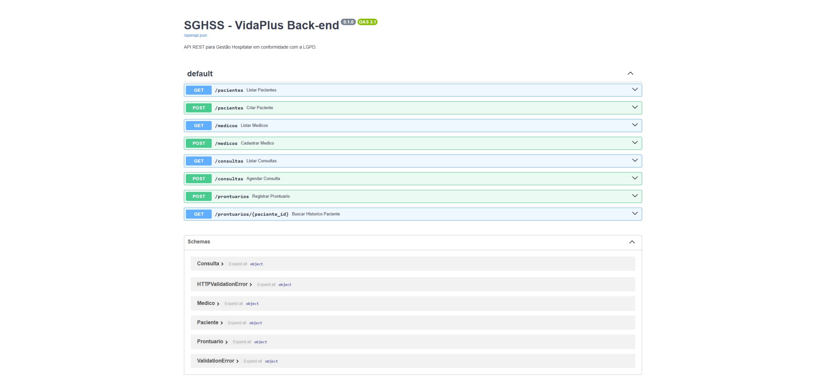
Figura 1: Interface interativa do Swagger UI exibindo todos os endpoints RESTful funcionais da aplicação SGHSS.

CONCLUSÃO
O desenvolvimento do back-end do Sistema de Gestão Hospitalar e de Serviços de Saúde (SGHSS) para a clínica VidaPlus cumpriu com êxito os objetivos propostos para este Projeto Multidisciplinar. Através da utilização da linguagem Python e do framework FastAPI, foi possível conceber uma API RESTful de alta performance, escalável e de fácil manutenção, focada estritamente nas regras de negócio e na manipulação segura de dados sensíveis.
A arquitetura implementada solucionou lacunas críticas de versões anteriores do projeto, aplicando restrições rígidas de integridade referencial nas rotas de agendamento de consultas e gerenciamento de prontuários médicos. Ademais, a integração das premissas da Lei Geral de Proteção de Dados (LGPD) garantiu que o tráfego e o armazenamento de dados pessoais sensíveis seguissem as melhores práticas de governança e segurança da informação exigidas pelo setor de saúde.
Por fim, os testes executados via interface Swagger comprovaram a robustez dos endpoints, o controle de erros eficiente e tempos de resposta ágeis. Conclui-se que o ecossistema construído fornece uma fundação sólida e aderente aos critérios modernos de engenharia de software para serviços de saúde baseados em nuvem.

referências
BRASIL. Lei nº 13.709, de 14 de agosto de 2018. Lei Geral de Proteção de Dados Pessoais (LGPD). Disponível em: http://www.planalto.gov.br/ccivil_03/_ato2015-2018/2018/lei/l13709.htm.
FASTAPI. FastAPI framework, high performance, easy to learn, fast to code, ready for production. Disponível em: https://fastapi.tiangolo.com/.
GUEDES, Gilleanes T. A. UML 2 – Uma Abordagem Prática. 3. ed. São Paulo: Novatec, 2018.
SOMMERVILLE, Ian. Engenharia de Software. 10. ed. São Paulo: Pearson Education, 2019.

